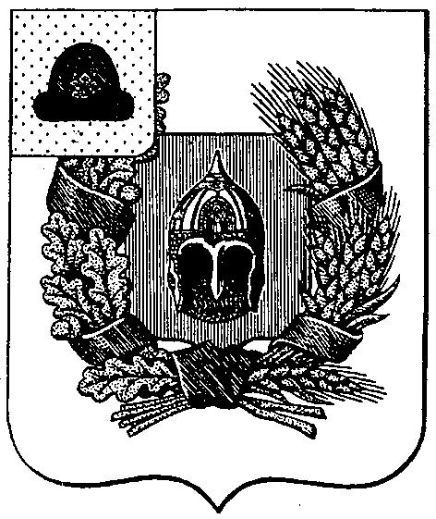

Совет депутатов Александро-Невского городского поселения
Александро-Невского муниципального района
Рязанской области

Совет депутатов городского поселения

Р Е Ш Е Н И Е

от 22 февраля 2018 г. | р.п. Александро-Невский | № 43

О внесении изменений в решение Совета депутатов Александро-Невского городского поселения от 15.11.2017 г. № 23 «О передаче полномочий Александро-Невского городского поселения Александро-Невскому муниципальному району»

Рассмотрев проект решения «О внесении изменений в решение Совета депутатов Александро-Невского городского поселения от 15.11.2017 г. № 23 «О передаче полномочий Александро-Невского городского поселения Александро-Невскому муниципальному району», руководствуясь Федеральным законом от 06.10.2003 N 131-ФЗ "Об общих принципах организации местного самоуправления в Российской Федерации", Уставом муниципального образования – Александро-Невское городское поселение Александро-Невского муниципального района Рязанской области, Совет депутатов городского поселения РЕШИЛ:

- Внести в решение Совета депутатов Александро-Невского городского поселения от 15.11.2017 г. № 23 «О передаче полномочий Александро-Невского городского поселения Александро-Невскому муниципальному району» следующие изменения:
1.1. п.п. 4 п. 1 изложить в новой редакции:
4) выдача разрешений на строительство (за исключением случаев, предусмотренных Градостроительным кодексом Российской Федерации, иными федеральными законами), разрешений на ввод объектов в эксплуатацию при осуществлении строительства, реконструкции объектов капитального строительства, расположенных на территории поселения, утверждение местных нормативов градостроительного проектирования поселений, резервирование земель и изъятие земельных участков в границах поселения для муниципальных нужд, осуществление в случаях, предусмотренных Градостроительным кодексом Российской Федерации, осмотров зданий, сооружений и выдача рекомендаций об устранении выявленных в ходе таких осмотров нарушений.
2. Опубликовать данное решение в Информационном бюллетене Александро-Невского городского поселения.
5. Настоящее решение вступает в силу с момента его опубликования.

Глава Александро-Невского городского
поселения, председатель Совета депутатов
Александро-Невского городского поселения В.А. Ушакова

